Магнитный Силовой Эллиптический Велосипед RONIN P-280

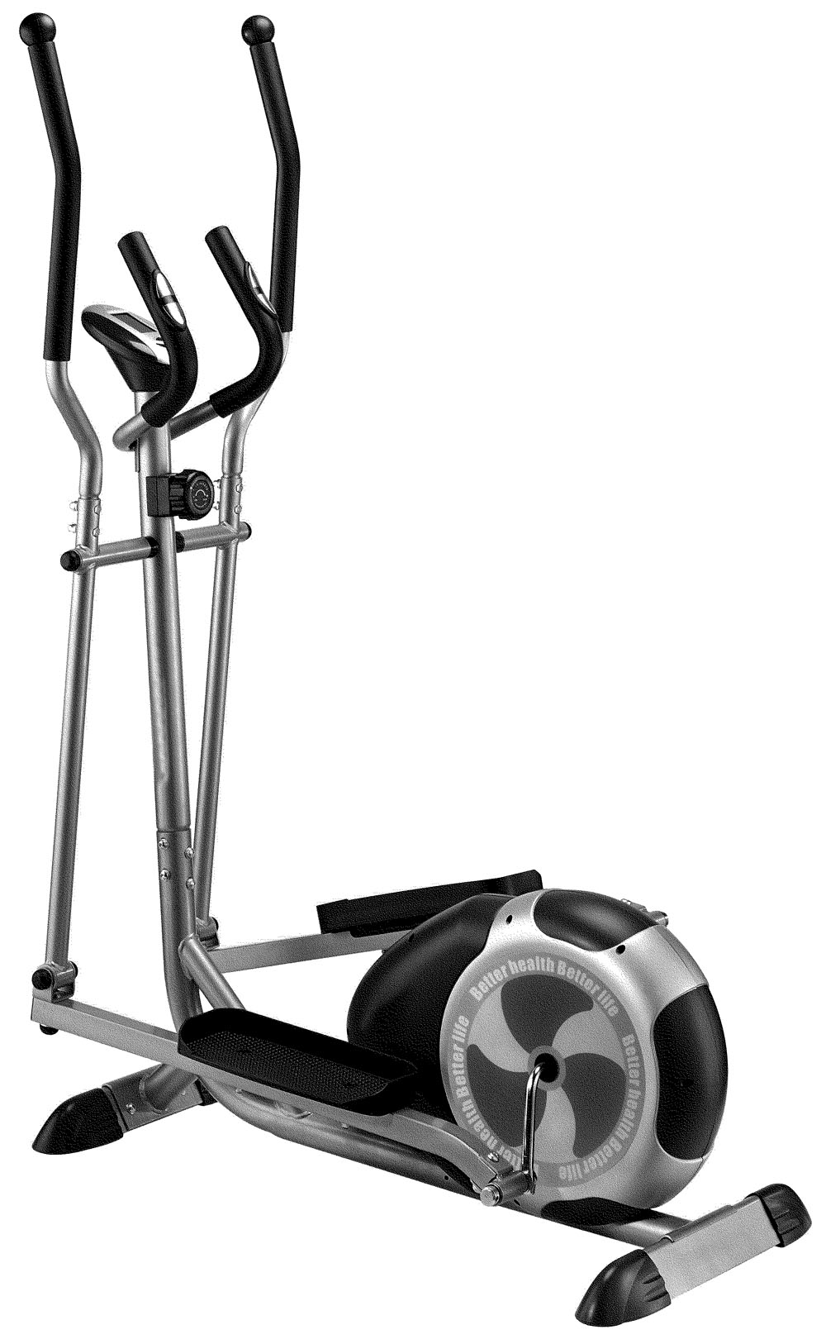

Coдержание
2 | ■ | Меры предосторожности
3 | ■ | Инструкции по эксплуатации
4 | ■ | Список запчастей
6 | ■ | Обзорный чертеж
7 | ■ | Упаковочный лист на металлическое оборудование
8 | ■ | Инструкции по сборке
11 | ■ | Регулировка/Обслуживание И Уход
12 | ■ | Упражнения на разогрев

1. Меры предосторожности

- Перед тем как использовать данное оборудование прочтите все инструкции и выполните упражнения на разогрев.
- Данный эллиптический тренажер представляет собой домашнее стационарное оборудование для занятия фитнесом и аэробикой, которое может помочь Вам разработать Вашу сердечно-сосудистую систему.
- Убедитесь перед использованием, что все части не повреждены и хорошо зафиксированы. Рекомендуется использовать коврик или другое наземное покрытие.
- Перед тем как приступить к тренировкам проконсультируйтесь с врачом и составьте подходящий план. Это особенно важно для лиц старше 35, а также для имеющих в анамнезе заболевания. Для получения идеального результата помимо достаточного количества упражнений очень важно делать их каждый день.
- Прежде чем приступить к упражнениям во избежание повреждения мускулов необходимо проводить разогрев каждого положения тела. После тренировки для охлаждения необходима релаксация.
- Не используйте оборудование, если рядом маленькие дети или животные. Оно предназначено только для взрослых.
- Будьте осторожны, когда наступаете или отпускаете педаль, всегда сначала держитесь за руль. Опустите педаль с Вашей стороны в самое нижнее положение, наступите на педаль и перешагните через несущую раму, затем наступите на другую педаль. При использовании держитесь руками за руль, педали вращайте мягко, используйте одновременно руки и ноги. После тренировки также опустите одну педаль в самое нижнее положение, сначала поставьте ногу на самую высокую педаль, а затем на другую.
- Не пользуйтесь оборудованием за час до или через час после ужина.
- Если почувствуете боль в груди, тошноту, головокружение или нехватку воздуха, немедленно прекратите тренировку и обратитесь к врачу прежде чем продолжать.
- Maксимальный вес пользователя должен составлять 100 кг.
- Tормозная система оборудования не зависит от скорости

Внимание: Несоблюдение вышеуказанных мер предосторожности может причинить Вам вред.

2. Инструкции по эксплуатации

ФУНКЦИИ И ОПЕРАЦИИ:

AUTO ON/OFF (ВКЛЮЧЕНИЕ \ ВЫКЛЮЧЕНИЕ): Монитор автоматически отключается, если сигнал не поступает в течение 4 минут. Монитор автоматически включается при начале упражнений или нажатии кнопки.
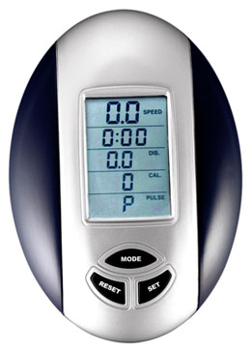
TMR (ТАЙМЕР): Отсчитывает время тренировки с начала до конца.
SPD (СКОРОСТЬ): Показывает текущую скорость.
DST (РАССТОЯНИЕ): Отсчитывает расстояние от начала до конца тренировки.
ODO (ОДОМЕТР): Отсчитывает общее расстояние с того момента,как батарея была вставлена в компьютер.
CAL (КАЛОРИИ): Отсчитывает общее количество калорий с начала до конца тренировки.
PULSE (ПУЛЬС): Возьмите датчики пульса в руки, и экран покажет текущие ЧСС в виде ударов в минуту через 4-5 секунд.“”means the pulse signal input.
ZERO CLEARING
(ОБНУЛЕНИЕ): При удержании кнопки более чем 4 секунды все величин обнуляются.

REPLACING THE BATTERY (ЗАМЕНА БАТАРЕИ):
Oткройте крышку отсека для батарей и вставьте две "AA" или "UM-3" батареи, когда экран перестанет давать четкое изображение.

Примечание: Дисплей компьютера может восстановиться через 15 секунд после замены батарей. После замены батарей все хранящиеся в памяти данные исчезнут.

3. Список запчастей
No. | Описание | Кол-во | No. | Описание | Кол-во
1 | Несущая рама | 1 | 30 | Ось левой педали | 1
2 | Задний стабилизатор | 1 | 31 | Ось правой педали | 1
3 | Основание | 4 | 32 | Трубка датчика пульса | 2
4 | Трубка опоры педали | 2 | 33 | Болт M8×40 | 4
5 | Педаль | 2 | 34 | Болт M10×70 | 2
6 | Штанга | 2 | 35 | Задняя зажимная скоба | 2
7 | Колпачковая гайка M10 | 8 | 36 | Болт M8×16 | 2
8 | Левая ручка руля | 1 | 37 | Болт M8×50 | 4
9 | Дуговой разделитель | 2 | 38 | Болт M8×20 | 10
10 | Компьютер E-220B | 1 | 39 | Винт M5x35 | 1
11 | Правая ручка руля | 1 | 40 | Колпачковая гайка M8 | 4
12 | Провод регулятора натяжения | 1 | 41 | Запорная гайка M10 | 6
13 | Передний стабилизатор | 1 | 42 | Запорная гайка M8 | 6
14 | Передняя стойка | 1 | 43 | Левая запорная гайка 1/2” | 1
15 | Вкладыш руля | 4 | 44 | Правая запорная гайка 1/2” | 1
16 | Специальная шайба M8 | 2 | 45 | Дуговая шайба Φ8 | 12
17 | Специальная шайба M10 | 6 | 46 | Плоская шайба Φ10 | 9
18 | Вкладыш стойки руля | 4 | 47 | Волнистая шайба Φ16 | 2
19 | Вкладыш педали | 4 | 48 | Большая шайба Φ10 | 2
20 | Штанга датчика импульса | 1 | 49 | Большая шайба Φ8 | 2
21 | Регулятор натяжения | 1 | 50 | Плоская шайба Φ8 | 10
22 | Пенопластовая обивка руля | 2 | 51 | Пружинная шайба Φ8 | 16
23 | Регулируемое основание | 2 | 52 | Плоская шайба Φ5 | 1
24 | Провод датчика импульса | 2 | 53 | Пластиковая плоская шайба | 2
25 | Провод датчика | 1 | 54 | Вкладыш оси педали | 2
26 | Провод компьютера | 1 | 55 | Запорный крестовой болт ST4.2x20 | 8
27 | Maгнитная скоба | 1 | 56 | Болт M6x60 | 1
28 | Волновая шайба Φ20 | 2 | 57 | Болт M5x50 | 1
29 | Шарообразная заглушка | 2 | 58 | Гайка M5 | 1
No. | Описание | Кол-во | No. | Описание | Кол-во
59 | Гайка M6 | 2 | 79 | Маховик | 1
60 | Гайка M10x1x5 | 4 | 80 | Плоская шайба Φ6 | 5
61 | Гайка M10x1x3 | 2 | 81 | Крестовой болт ST2.9x8 | 2
62 | Гайка M12 | 1 | 82 | Специальная плоская шайба | 2
63 | Крестовой запорный болт ST4.2x16 | 2 | 83 | Крестовой запорный болт ST4x16 | 8
64 | Комплект подшипников | 1комплект | 84 | Болт M 6x8 | 4
65 | Колесо привода | 1 | 85 | Ось колеса | 2
66 | Разделитель Φ10 | 1 | 86 | Колесо | 2
67 | Рычаг | 1 | 87 | U-образная скоба | 2
68 | Ремень | 1 | 88 | Датчик пульса | 2
69 | Гайка M10 | 1 | 89 | Круглая заглушка | 2
70 | Скоба-заглушка | 1 | 90 | Квадратная заглушка трубы F35x33x14.5 | 2
71 | Зажим провода | 1 | 91 | Болт M10X65 | 1
72 | Левая покрышка | 1 | 92 | Крестовой болт ST4x25 | 2
73 | Колесо привода | 1 | 93 | Болт M8x16 | 2
74 | Правая покрышка | 1 | 94 | Болт M10x55 | 2
75 | Пружина скобы колеса | 1 | 95 | Запорная гайка M6 | 1
76 | Maгнитная пружина | 1 | 96 | Гаечный ключ | 1
77 | Крепежная скоба | 2 | 97 | Отвертка(s=5) | 1
78 | Ось магнита | 1 | 98 | Штанга | 1

4. Oбзорный чертеж

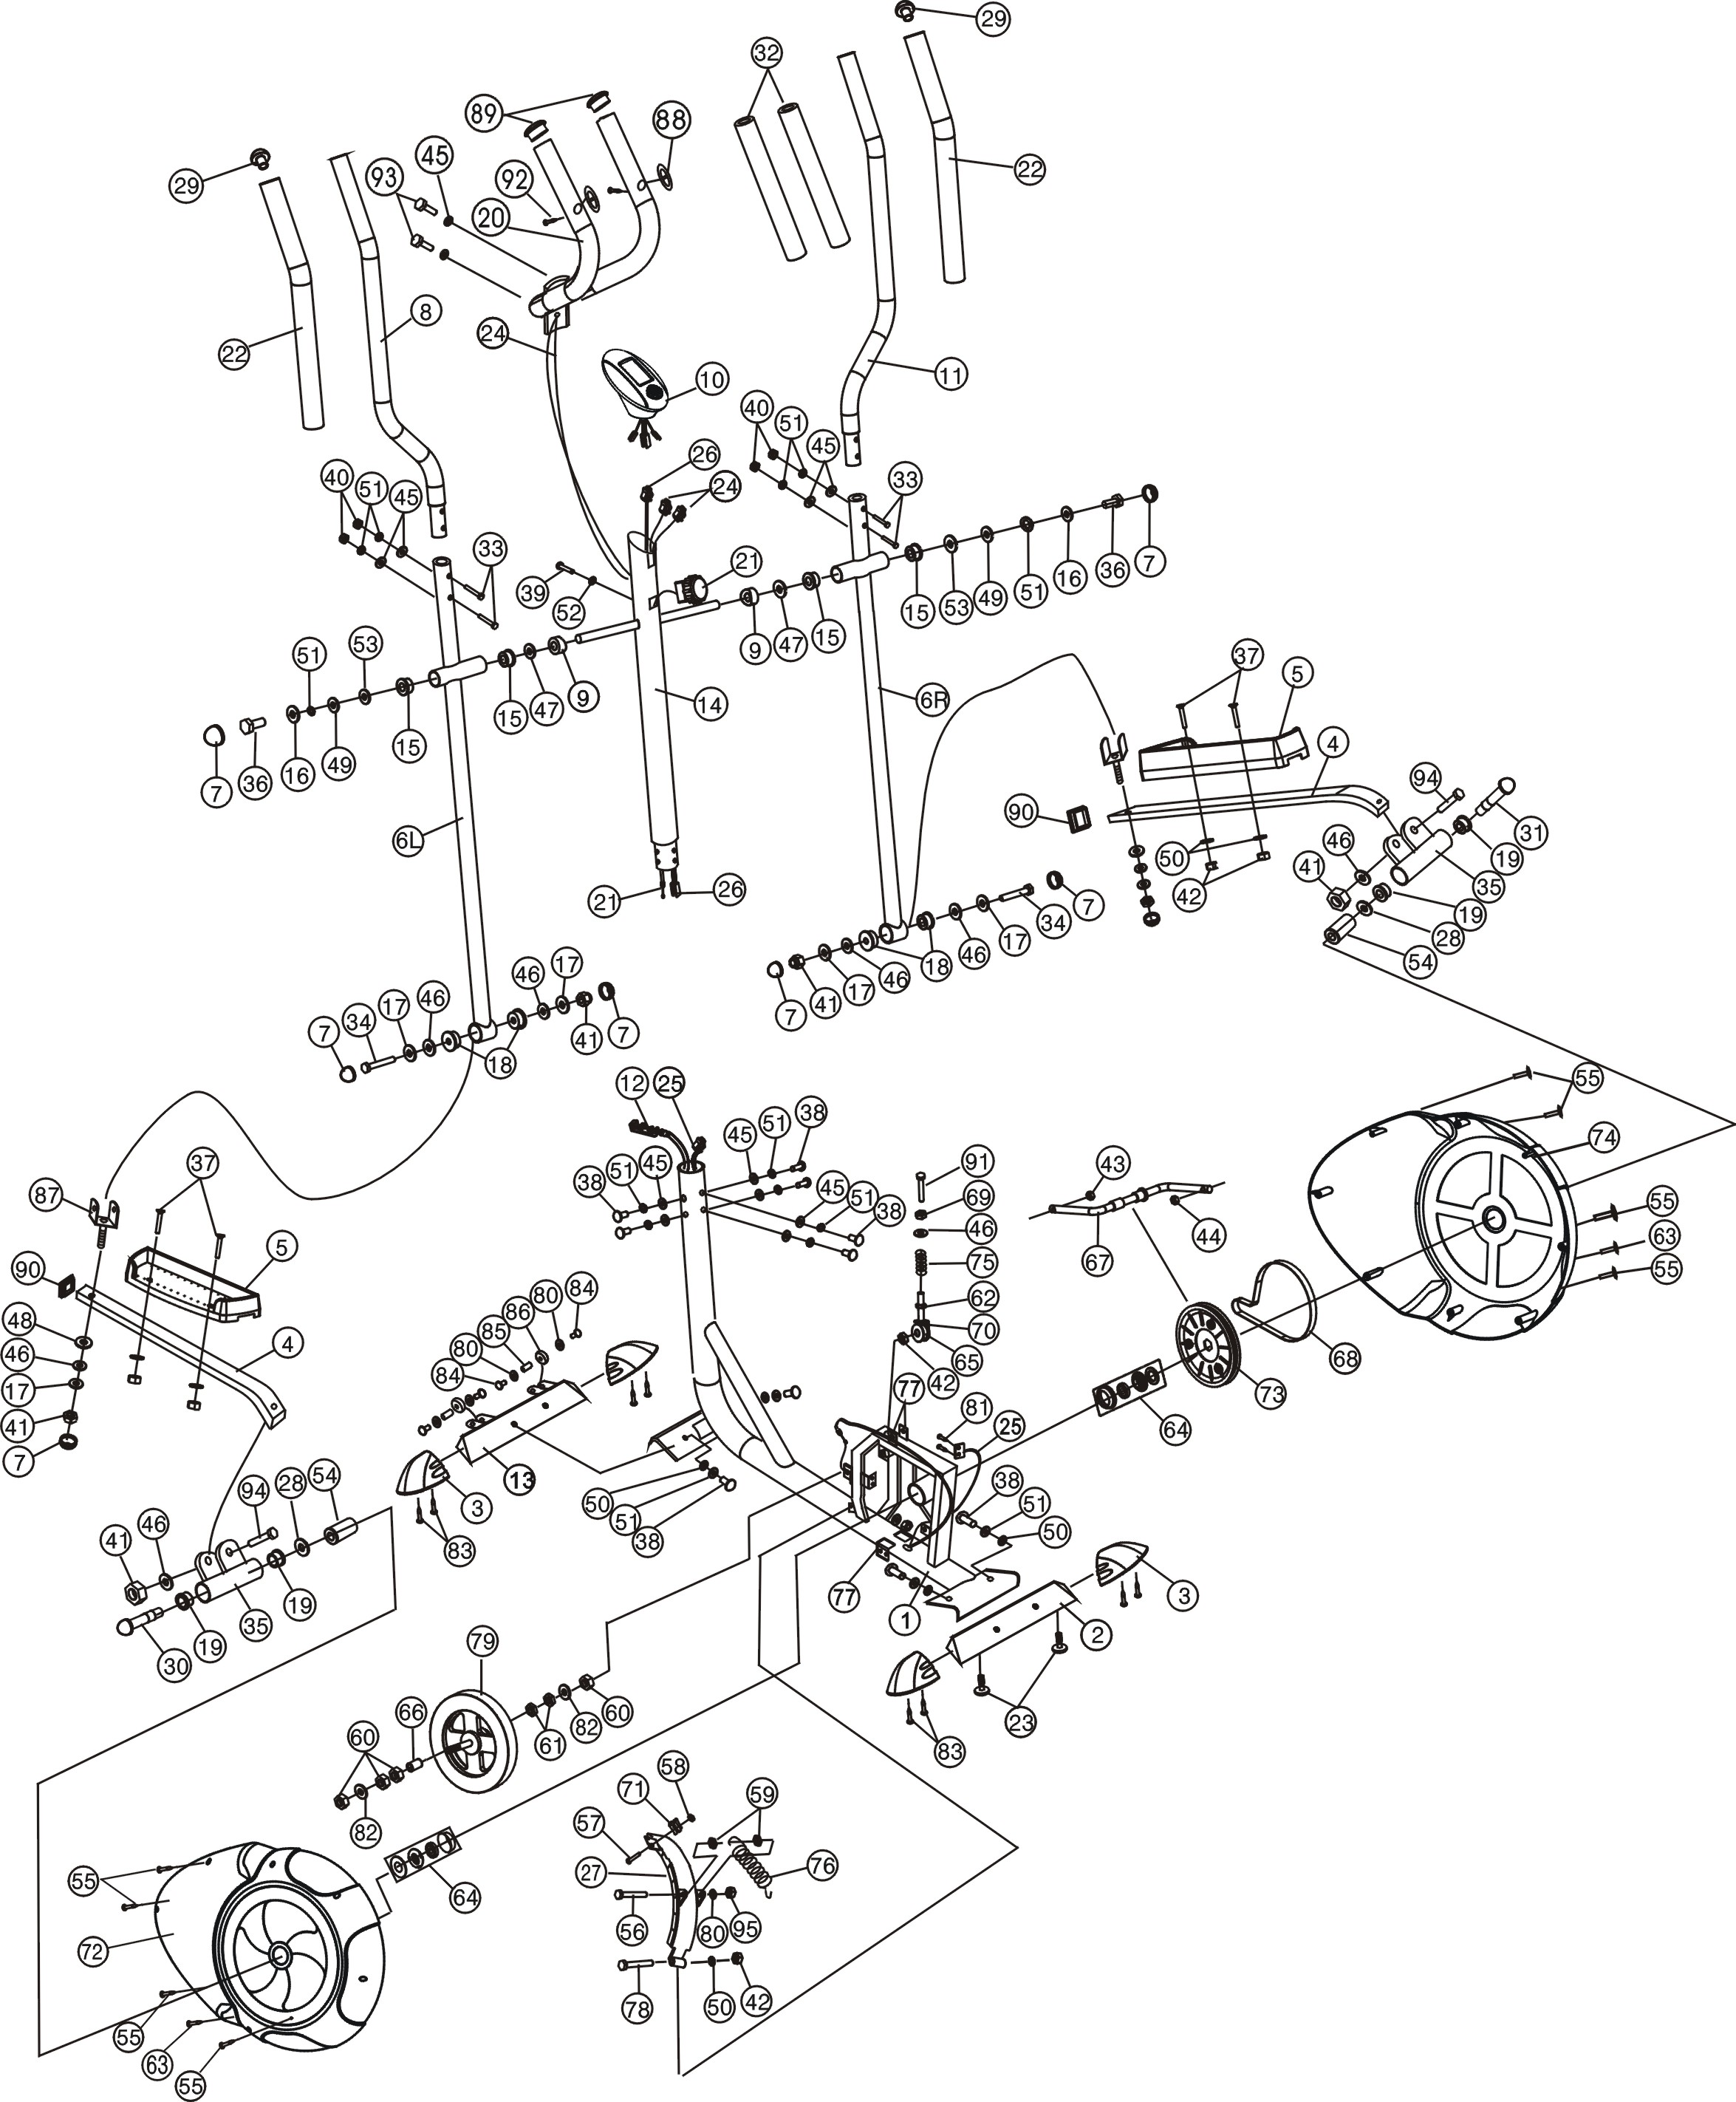

5. Упаковочный лист на металлическое оборудование

Чтобы облегчить Вам сборку, прилагаем список металлического оборудования и инструментов, которые Вы будете использовать во время сборки:

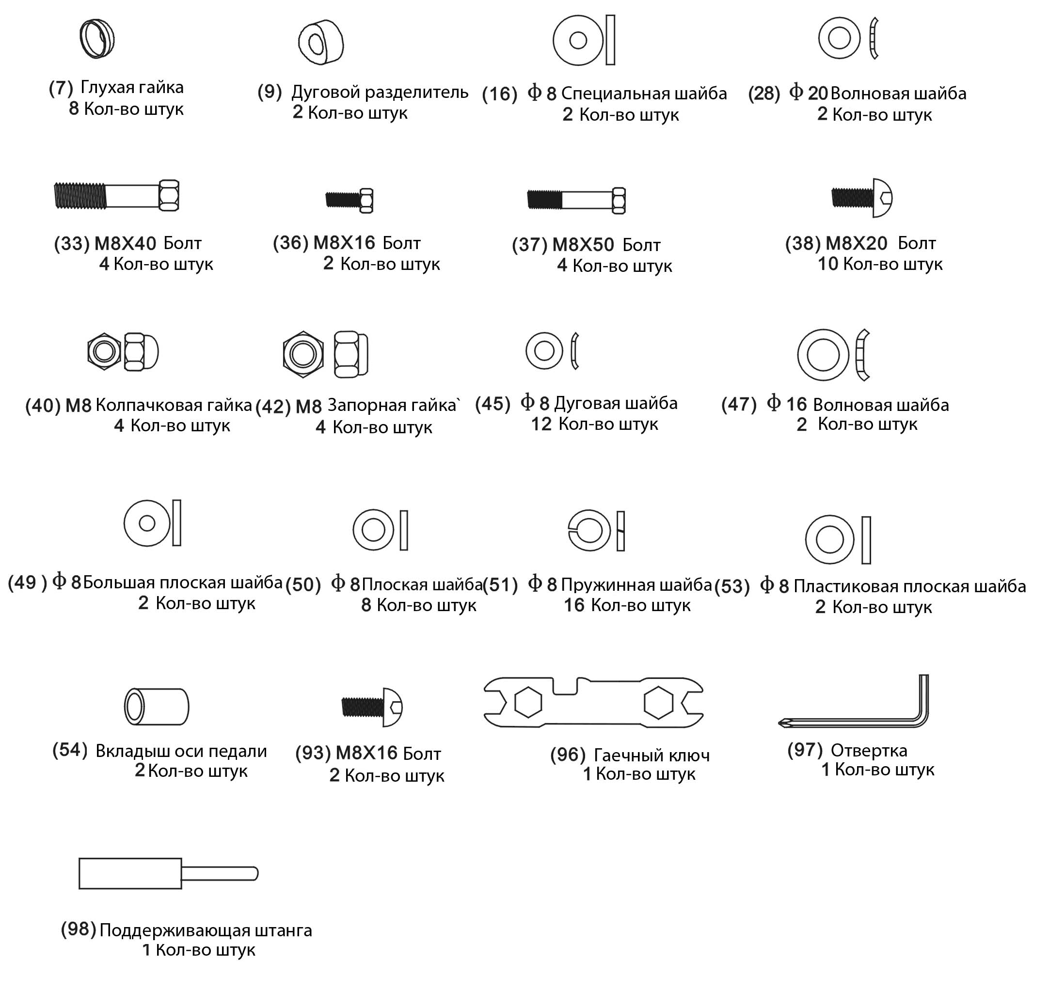

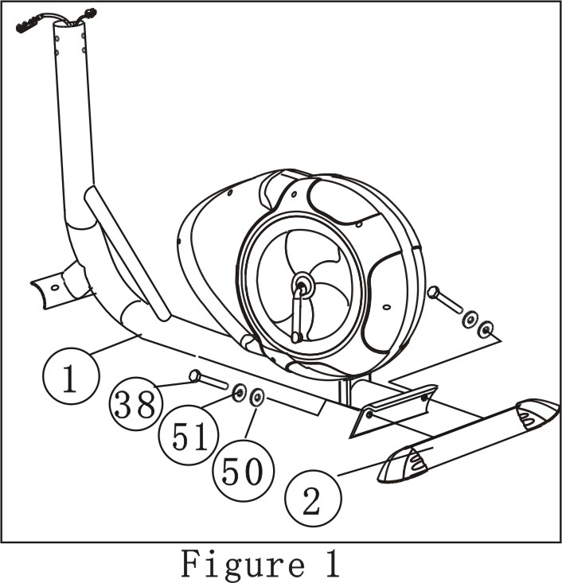
6. Инструкции по сборке
рисунок 1
Внимание:
Для сборки этого эллиптического велосипеда, пожалуйста, шаг за шагом соблюдайте данные инструкции.
1. Установка заднего стабилизатора
Присоедините задний стабилизатор (2) к несущей раме (1) двумя болтами (38), пружинными шайбами (51), и плоскими шайбами (50).
(См. рисунок 1)
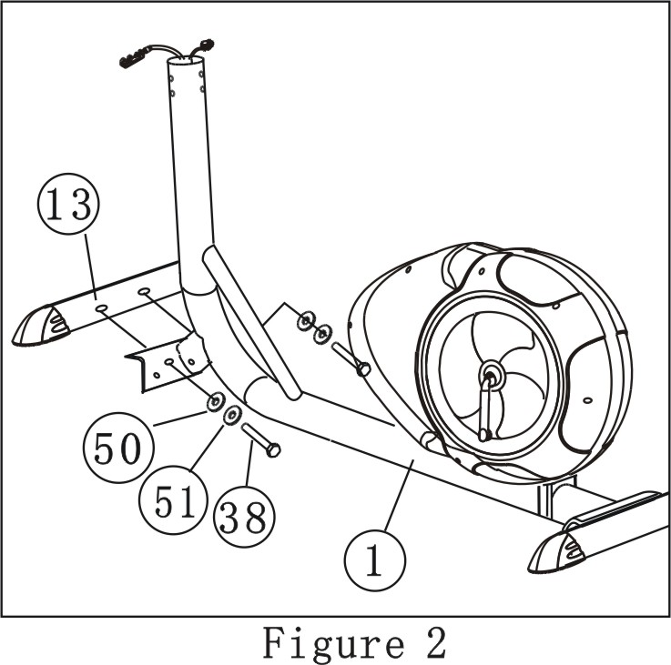
рисунок 2
2. Установка переднего стабилизатора
Присоедините передний стабилизатор (13) к несущей раме (1) двумя болтами (38), пружинными шайбами (51), и плоскими шайбами (50). (См. рисунок 2)
3. Установка правой стойки
  - Вставьте конец провода регулировки напряжения в пружинный крюк провода регулировки напряжения (12), как показано на чертеже A рисунка 3.
  - Потяните провод регулировки напряжения вверх и протолкните его в отверстие металлической скобы провода регулировки напряжения (12), как показано на чертеже B рисунка 3.
  - Соедините провод сопротивления регулировки напряжения с проводом контроля напряжения (12), как показано на чертеже C рисунка 3.
  - Подсоедините провод компьютера (26) к проводу датчика (25), выходящему из несущей рамы (1).
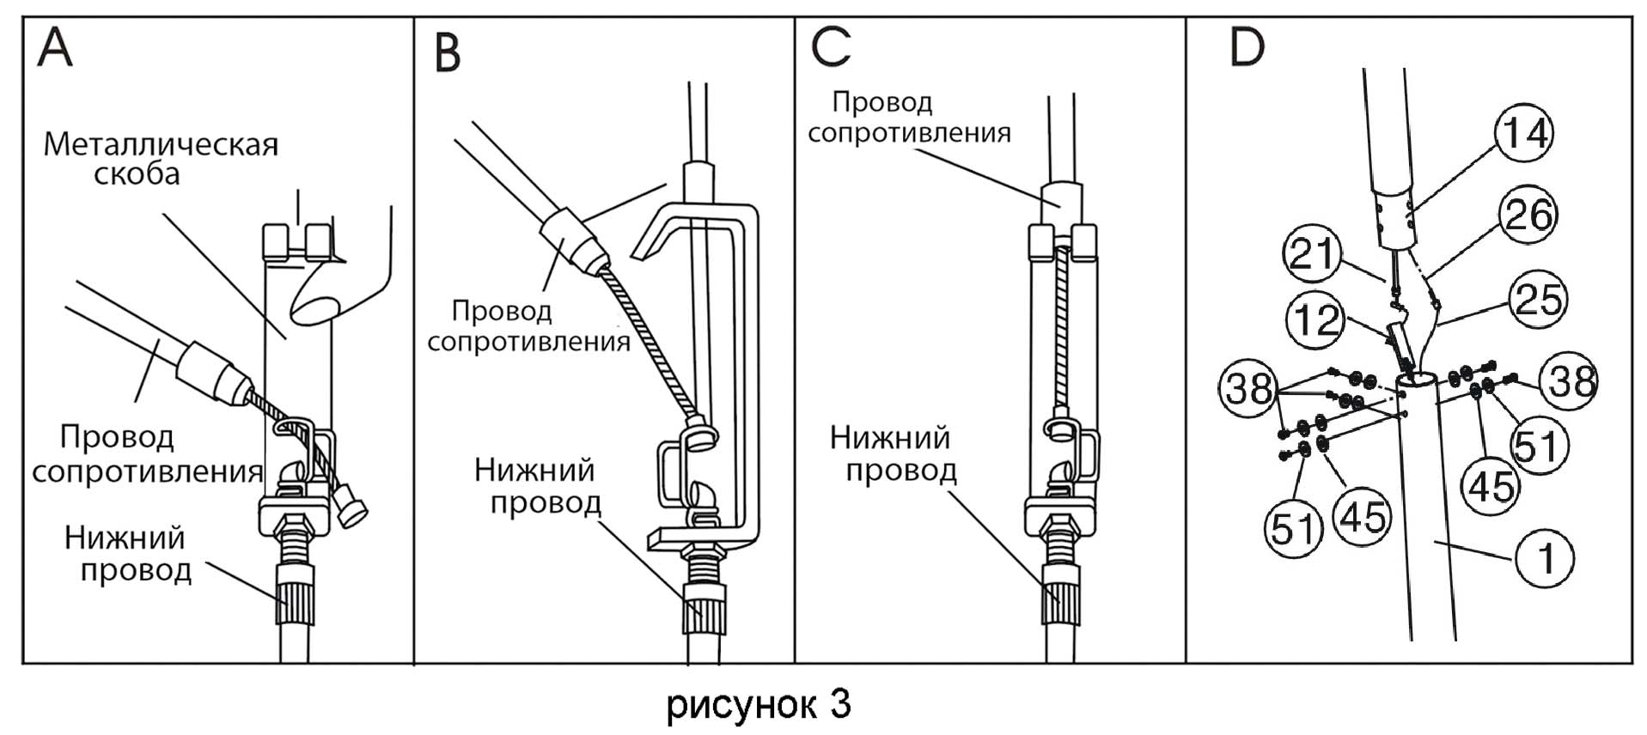
  - Вставьте переднюю стойку (14) в основную раму (1) и закрепите шестью болтами (38), пружинными шайбами (51), и дуговыми шайбами (45) как показано на чертеже D рисунка 3.
рисунок 3

4. Установка панели для определения пульса
- Вставьте провода датчика пульса (24) через панель для определения пульса (20) в отверстие на задней части передней стойки (14), а затем вытащите их из верхнего отверстия на передней стойке (14).
- Вставьте панель датчика пульса (20) в углубление на передней стойке (14) и закрепите двумя дуговыми разделителями (45), и болтами (93). (См. рисунок 4)
5. Вставка компьютера
Вставьте провода датчика импульса (24) и провод компьютера (26) в отверстия на задней стороне Компьютера (10). Присоедините Компьютер (10) к верхней части передней стойки (14). (См. рисунок 5)
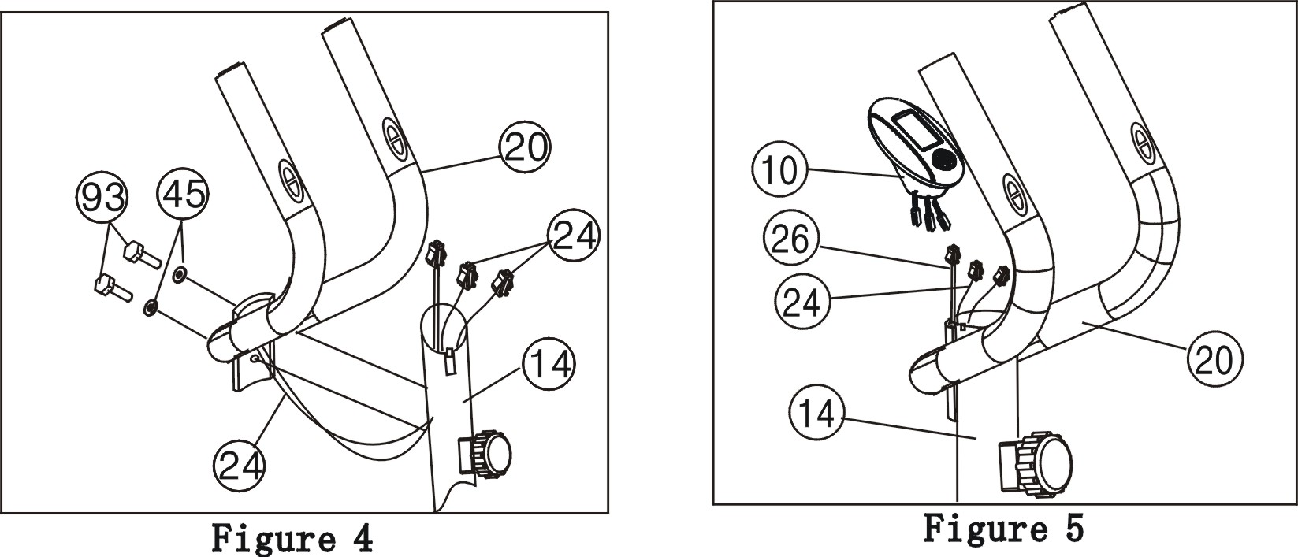
рисунок 4
рисунок 5

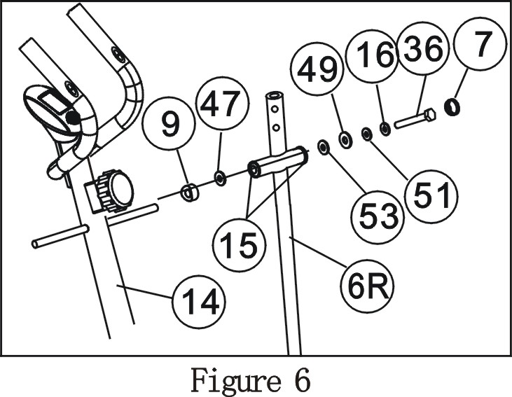
6. Вставка опоры руля (правой и левой)
рисунок 6
- Присоедините один дуговой разделитель (9) и волновую шайбу (47) к правому концу горизонтальной оси передней стойки (14).
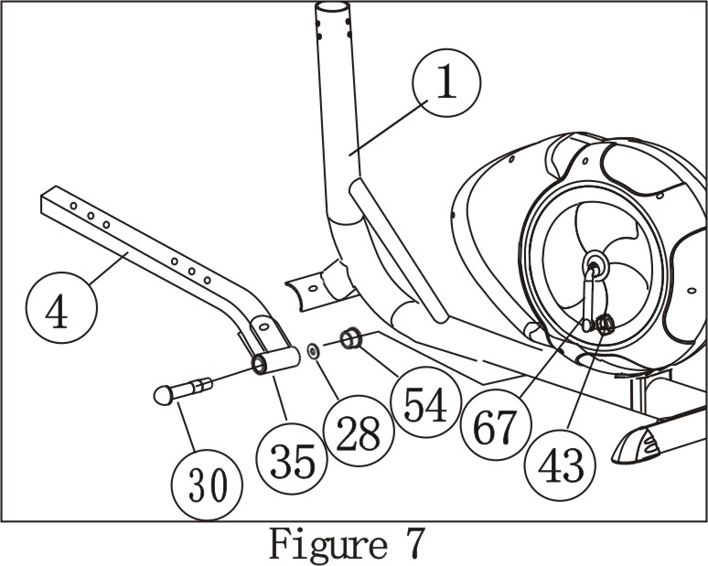
- Вставьте опору руля (6R) в правый конец горизонтальной оси передней стойки (14) и закрепите одной пластиковой плоской шайбой (53), большой шайбой (49), пружинной шайбой (51), специальной шайбой (16), и болтом (36).
рисунок 7
- После соединения глухой гайки (7) с болтом (36), правая опора руля (6R) может свободно двигаться..
- Для того, чтобы собрать левую опору руля проделайте то же самое (6L). (См. рисунок 6)

7. Вставка опоры педали (левой и правой)
Вставьте опору педали (4) через заднюю U-образную скобу (35), волновую шайбу (28) и вкладыш оси педали (54) в ось левой педали (30). Затем присоедините ось педали (30) к рычагу (67) и затяните рычагом (98), затем закройте левую запорную гайку (43).
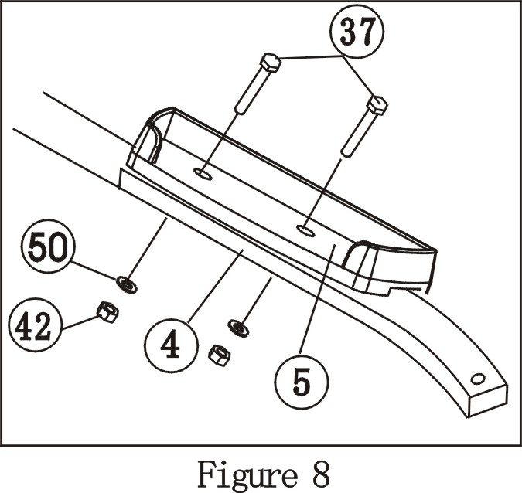
Проделайте то же самое, чтобы собрать опору правой педали (4) и ось правой педали (31). (См. рисунок 7)
рисунок 8
8. Вставка педалей
Присоедините левую педаль (5) к опоре левой педали (4) четырьмя болтами M8x50 (37), плоскими шайбами (50), и запорными гайками M8 (42). Проделайте то же самое, чтобы присоединить правую педаль (5) к опоре правой педали (4). (См. рисунок 8)

9. Вставка руля (левая и правая сторона)
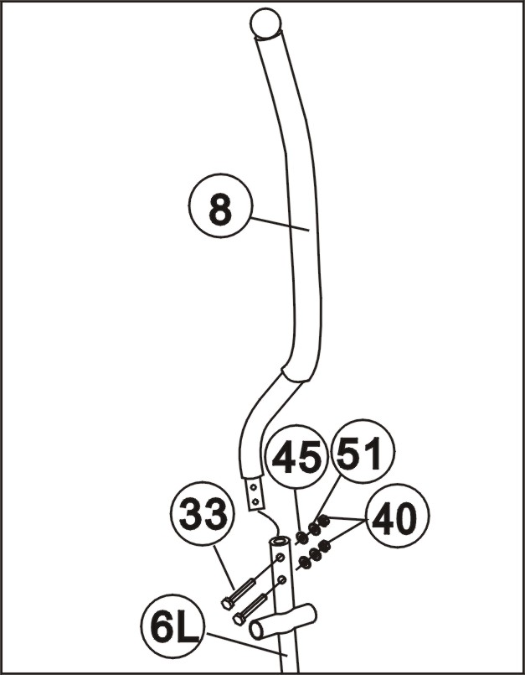
Вставьте левую сторону руля (8) в левую стойку (6L) при помощи четырех болтов M8x40 (33), дуговых шайб (45), пружинных шайб (51), и колпачковых гаек M8 (40). Проделайте то же самое, чтобы вставить правую сторону (11) в правую стойку (6R). (См. рисунок 9)
рисунок 9

Примечание: Болт должен вставляться в шестиугольное отверстие.

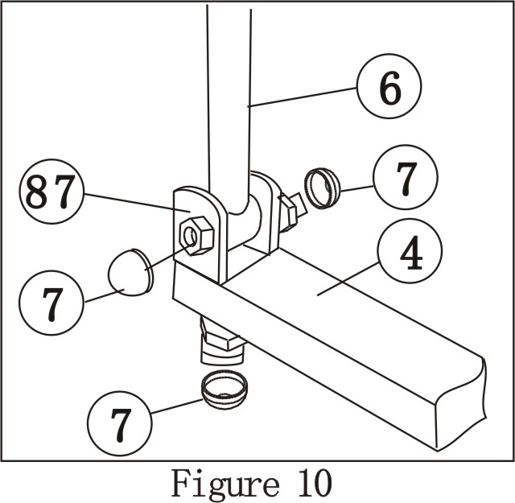
10. Установка глухой гайки
рисунок 10

После того как оборудование установлено и налажено, установите глухую гайку на соединение U-образных скоб (87) и стоек руля (6), (См. Рисунок 10)

7. Регулировка

1) Сопротивление может регулироваться посредством регулятора натяжения, увеличивающим или уменьшающим интенсивность упражнений.
2) Высота седла, а также положения вперед-назад могут регулироваться длинной и короткой ручкой.
3) После длительного использования вращающиеся части могут ослабнуть, пожалуйста, затяните болты или винты согласно указаниям механиков.

8. Обслуживание и уход
- Проверьте, хорошо ли закручены все болты и гайки, вращающиеся части должны поворачиваться свободно, без скрипа.
- Чистите оборудование только мылом и слегка влажной тряпкой. Не используйте растворители для чистки оборудования.
Неполадки и исправление

Неполадки | Причина | Исправление | Примечание
Основание нестабильно. | - Пол неровный или что-то застряло под передним или задним стабилизатором.  - Во время сборки не были выровнены переднее и заднее основания. | - Удалите препятствие.  - Отрегулируйте переднее и заднее основания. | Пользователем
Руль или седло шатаются. | Винты и круглая ручка ослаблены. | Подтяните винты и круглую ручку. | Пользователь
Громкий шум от движущихся частей. | Неправильно задан интервал между частями. | Oткройте крышки, чтобы отрегулировать. | B сервисном центре
При пользовании вертикальным велосипедом отсутствует сопротивление. | - Растет интервал магнитного сопротивления.  - Поврежден регулятор натяжения.  - Подвижный ремень соскользнул. | - Oткройте крышки, чтобы отрегулировать.  - Измените натяжение.  - Oткройте крышки, чтобы отрегулировать. | B сервисном центре

9. Упражнения на разогрев
Успешная программа тренировок включает в себя разогрев, аэробику и охлаждение. Делайте всю программу по крайней мере два, а лучше три раза в неделю, отдыхая один день между тренировками. Спустя несколько месяцев можете увеличить количество тренировок до четырех-пяти раз в неделю.
Разогрев является важной частью Вашей тренировки и обязательно должен присутствовать. Он подготавливает Ваше тело к самым напряженным тренировкам за счет разогрева и растяжки Ваших мускулов, усиливает кровообращение и пульс и подает в мускулы больше кислорода. По окончании тренировки повторите эти упражнения, чтобы избежать мышечных болей. Мы предлагаем следующие упражнения на разогрев и охлаждение:
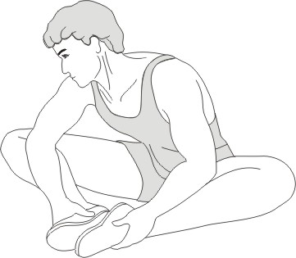

Растяжка Внутренней Стороны Бедра
Сядьте, соединив ступни ног, направив колени кнаружи. Подтяните ноги как можно ближе к паху. Осторожно нагните колени к полу. Сосчитайте до 15.

Растяжка Сухожилия
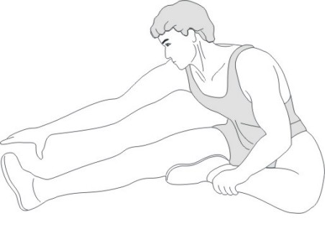
Сядьте и вытяните правую ногу. Подсоедините ступню левой ноги к внутренней стороне правого бедра.
Вытяните носок как можно дальше. Сосчитайте доРасслабьтесь и повторите то же самое с вытянутой левой ногой.

Hаклоны Головы
Склоните голову направо на счет раз так, чтобы почувствовать напряжение с левой стороны шеи. Затем поверните голову назад на счет раз, вытяните подбородок к потолку и открыв рот. Поверните голову налево на счет раз, опустите голову на грудь на счет раз.

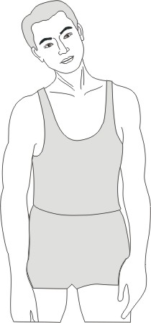
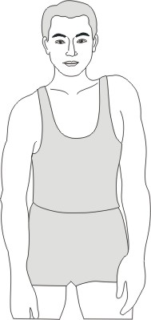

Поднятие плеч

Поднимите правое плечо вверх к уху на счет раз. Затем поднимите левое плечо на счет раз, одновременно опустив правое плечо.

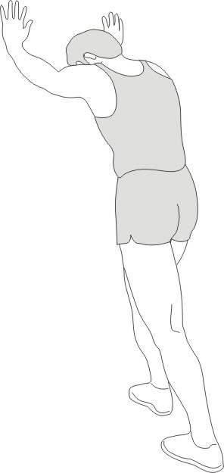

Растяжка ахиллова сухожилия
Обопритесь на стенку левой ногой, поставив ее впереди правой и выставите руки вперед. Держите правую ногу прямо, а левую – на полу, затем согните левую ногу и нагнитесь вперед, подвинув бедра к стене. Постойте в таком положении, затем повторите с другой стороны, считая до 15.

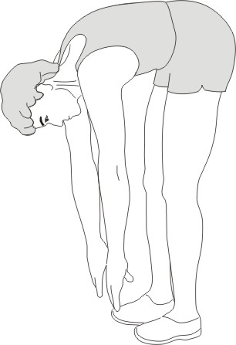

Касание Носков

Медленно наклонитесь вперед от пояса, расслабив спину и плечи, по мере того как наклоняетесь к носкам. Дотянитесь как можно дальше и сосчитайте до 15.

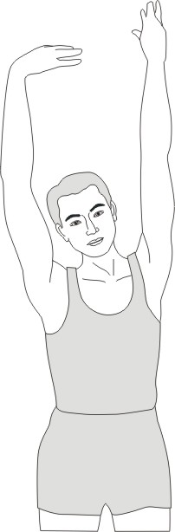

Боковая Растяжка

Поставьте руки на ширину плеч и продолжайте поднимать их, пока не поднимите над головой. Поднимите правую руку как можно выше к потолку на счет раз. Почувствуйте напряжение справа. Повторите левой рукой.

